«Эрамет»
Цех металлоконструкций
г. Челябинск, ул. Байкальская 35 б, тел: 247-80-33; 248-16-09;
e-mail: eramet@mail.ru; www.eramet74.ru
изготовление и монтаж теплиц
Каркас : труба металлическая квадратного сечения 20мм x 20мм , стенка 1,5 мм.
Покрытие: поликарбонат 4мм.
Стандартная теплица имеет две двери, две форточки.
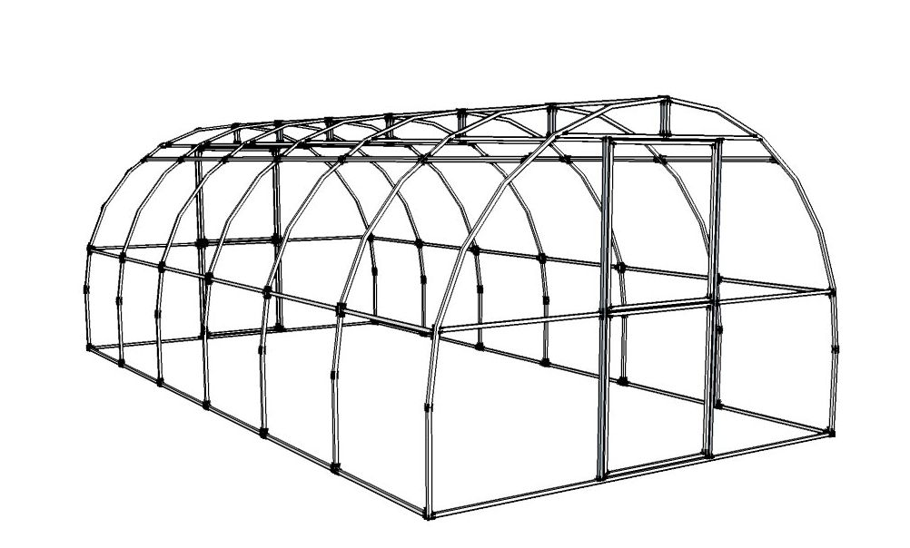
Размер каркаса,м | Цена каркаса, дуги через 2м | Цена каркаса, дуги через 1м. | Стоимость комплекта: каркас, поликарбонат, метизы, дуги через 2м | Стоимость комплекта: каркас, поликарбонат, метизы, дуги через 1м
3 x4 | 8400 | 9600 | 14200 | 15600
3x6 | 9900 | 11400 | 17200 | 18900
3x8 | 11600 | 12800 | 21600 | 23100
3x10 | 12800 | 14000 | 24300 | 25800

Прайс на монтаж теплицы
Размер теплицы,м | Стоимость  Бруса, обработанного антисептиком | Стоимость монтажа  теплицы | Общая стоимость монтажа теплицы с брусом | Стоимость монтажа на закладные детали для теплицы с дугами через 2м | Стоимость монтажа на закладные детали для теплицы с дугами через 1м
3 x4 | 1540 | 2900 | 4440 | 2680 | 4800
3x6 | 1980 | 3000 | 4980 | 4640 | 6320
3x8 | 2640 | 3200 | 5840 | 5600 | 7840
3x10 | 2860 | 3500 | 6360 | 6560 | 9360

Так же цех металлоконструкций «Эрамет» изготавливает: навесы, беседки, заборы, ворота, лестницы, садовые баки, входные группы, павильоны, решетки, двери и т.д.

